DİLİMİZİN ZENGİNLİKLERİ PROJESİ
‘’’SÖZLÜK ÖZGÜRLÜKTÜR’’
KASIM AYI ETKİNLİK RAPORU
PROJE AMACI: Dilimizin Zenginlikleri Projesi" okullarda yapılacak olan söz varlığını zenginleştirme çalışmaları ile öğrencilerin dilimizin zenginliklerini tanımasını, kültür taşıyıcısı olan sözcüklerimizle buluşmasını, buna bağlı olarak dili iyi kullanmasını ve düşünce dünyasını geliştirmesini amaçlamaktadır.
NELER YAPILDI?
1.Kasim ayı içerisinde, proje kapsamında aşağıda ki faaliyetler gerçekleştirilmiştir.
2. Proje komisyonu oluşturuldu.Müdür yardımcısı Ayşegül EREN başkan,Ezgi PALAMUTCU,Ayşe ERYILDIZ,Serpil AYNA komisyon üyesi olarak belirlenmiştir.
3.Okul velilerimizin çoğunluğu çalışan ailelerden oluştuğu için proje bilgilendirmesi mesaj yoluyla yapıldı.Hazırlanan haber mektubu, bülten ve afişler gönderildi. Projenin içeriği hakkında bilgi verilip velilerin aklındaki soru işaretleri giderildi. Velilerin projemize destek olmasının neden önemli olduğuna vurgu yapıldı.
5.Veliler aile buluşmaları kapsamında sınıfa davet edildi ve birlikte faaliyetler gerçekleştirildi.

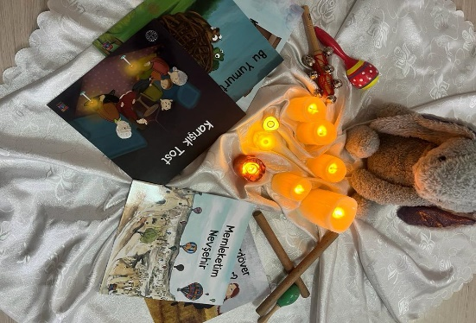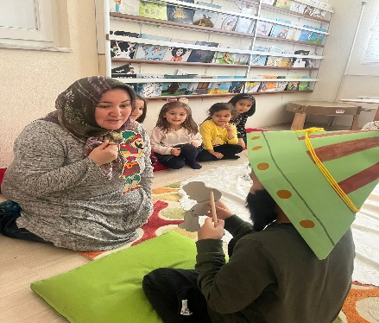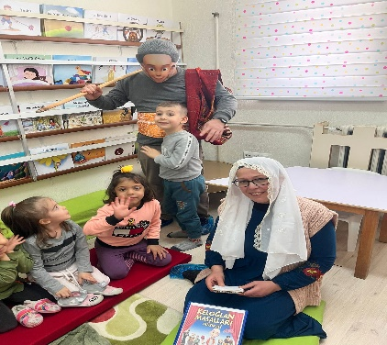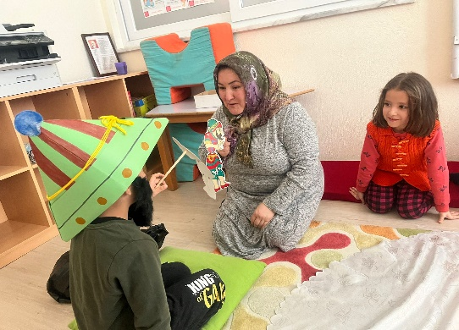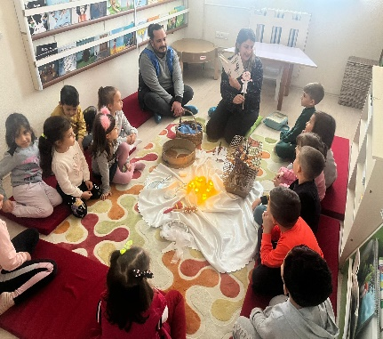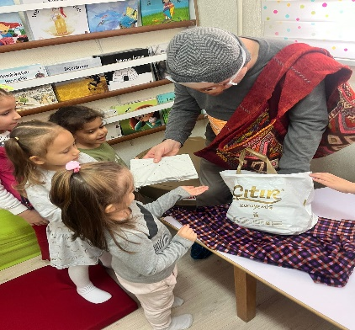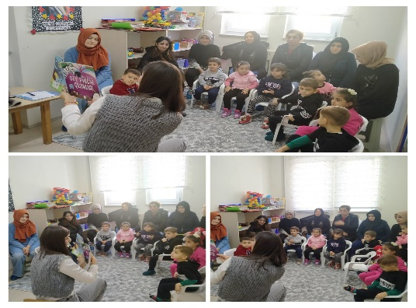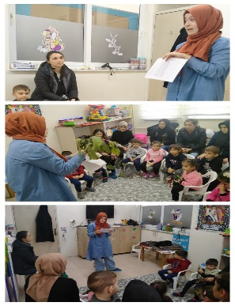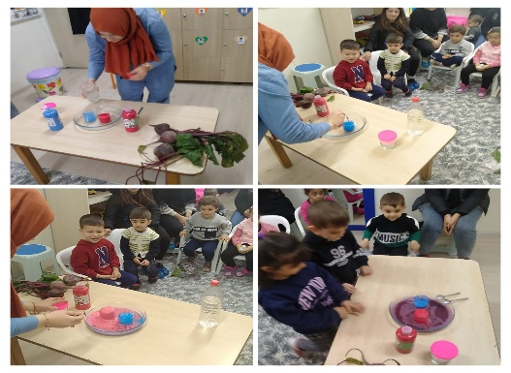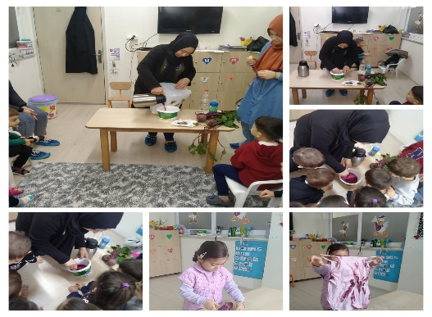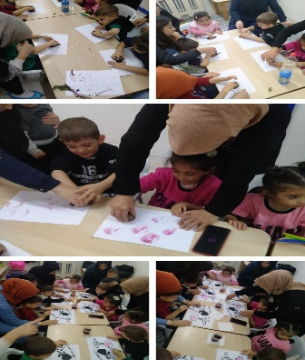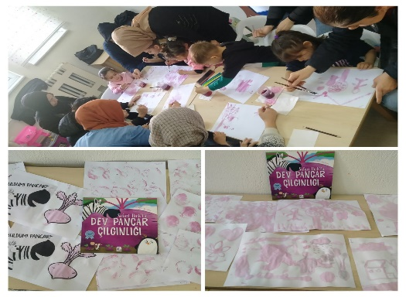

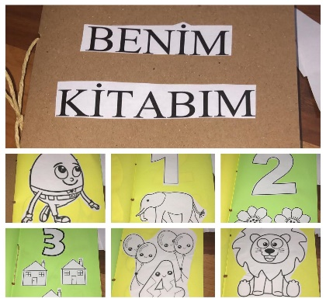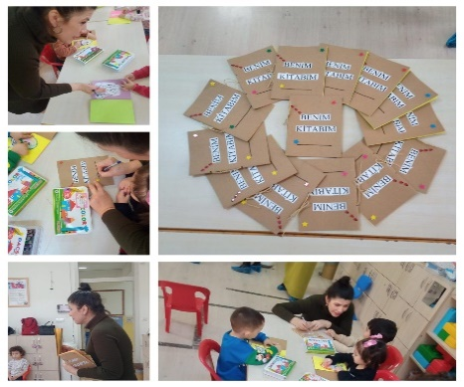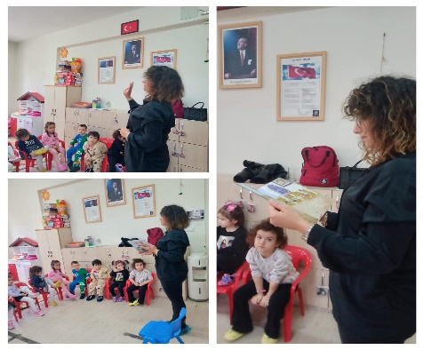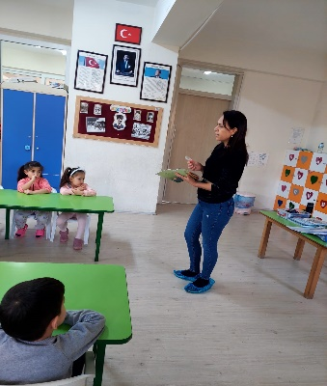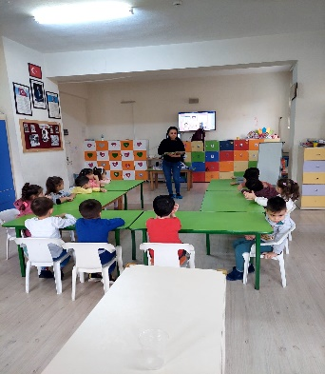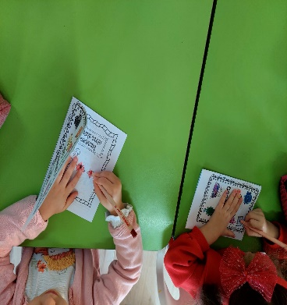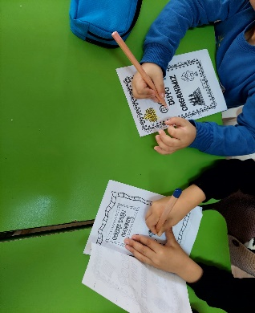

6.Aileler evde çocuklarıyla kitap okuma etkinliği yapıp fotoğraflarını öğretmenlerine gönderdiler.
